Оглавление

**ГЛАВА 13. МОЩНЫЕ БИПОЛЯРНЫЕ СТРУКТУРЫ.** 2

13.1. Структуры транзисторов 2

13.2 Свойства полупроводников с высокой концентрацией носителей заряда 4

13.3 Влияние высокого уровня легирования на коэффициент усиления по току 4

13.4 Тепловые свойства транзистора 6

13.5 Мощные биполярные СВЧ транзисторы 9

13.5.1 Общие сведения 9

13.5.2 Электрофизические характеристики различных областей 11

транзисторной структуры 11

13.5.3 Типы транзисторных структур 14

13.6 Гетеропереходные биполярные транзисторы 19

13.6.1 Общие сведения 19

13.6.2 Термоэлектронно-диффузионная модель 23

# **ГЛАВА 13. МОЩНЫЕ БИПОЛЯРНЫЕ СТРУКТУРЫ.**

## 13.1 Структуры транзисторов

Одна из немногих структур мощные биполярных транзисторов, реализующая бездрейфовый тип транзистора, это транзистор с одноразовой диффузией, в котором n+-эмиттер и n+-коллектор получены одновременной диффузией в однородно легированный p– кремний (рис.13.1).

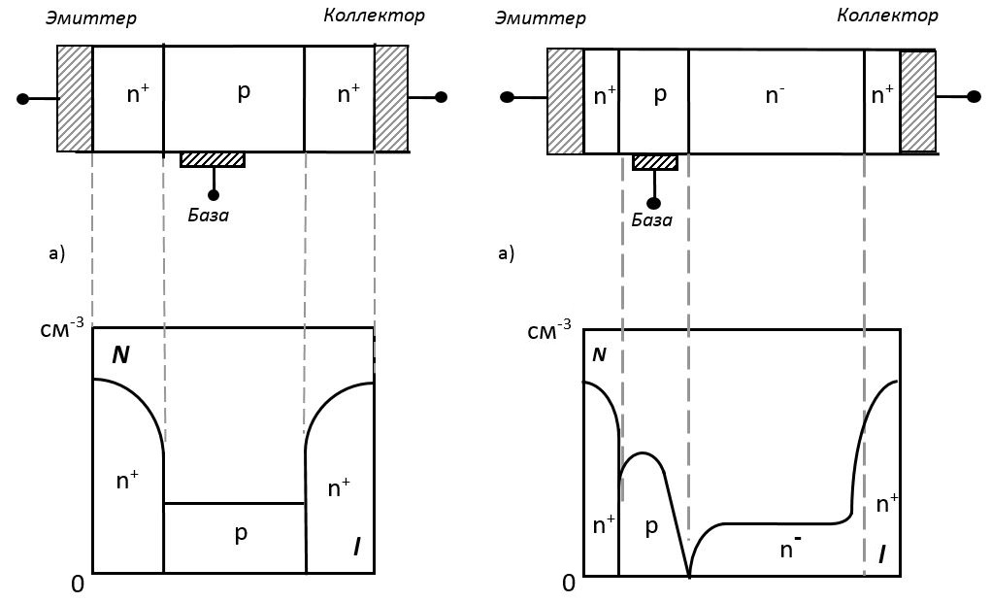

|  |  |  |
| --- | --- | --- |
| *Рис. 13.1 - Структура n+-p-n+(a), профиль легирования (б) в мощном транзисторе с одноразовой диффузией (N – концентрация примеси; l– расстояние от поверхности эмиттера* |  | *Рис.13.2- Структуры n+-p-n--n+ (a) и профиль легирования (б) в мощном транзисторе с высоким сопротивлением n- - коллекторной области (N - концентрация примеси; l - расстояние от поверхности эмиттера)* |

Эту структуру целесообразно применять в мощных низковольтных относительно низкочастотных устройствах. Транзистор с этой структурой имеет невысокий коэффициент усиления по току $β$, поскольку параметры, определяющие его величину: коэффициент инжекции эмиттера $γ$ и коэффициент переноса носителей через базу $α_{Т}$ не могут быть большими. Для получения высокого значения $γ$ необходимо обеспечить большое отношение проводимости эмиттера к базе. Но при концентрации доноров в эмиттере см-3 будет сказываться один из эффектов высокого уровня легирования – сужение ширины запрещенной зоны и, как следствие, увеличение концентрации собственных свободных носителей заряда ni в эмиттере, что приводит к уменьшению коэффициента инжекции. С другой стороны, низкая величина акцепторной примеси в базе, во-первых, приведет к уменьшению величины напряжения смыкания эмиттерного и коллекторного p-n переходов, так как p-база граничит с n+-коллектором и область пространственного заряда коллектора $X_{dк}$ при увеличении напряжения на коллекторе, в основном, будет распространяться в p-базу; во-вторых, большое сопротивление базы проявляется в увеличении эффекта оттеснения тока эмиттера на край эмиттера. Поэтому в n+-p-n+ структуре нельзя использовать тонкую базу, а, следовательно, невозможно получить большую величину коэффициента переноса носителей через базу, и нельзя использовать эту структуру на высокой частоте, так как частота отсечки транзистора, в основном, определяется временем пролета носителей через базу.

Кроме того, в этой транзисторной структуре мала ширина ОПЗ коллекторного перехода (контакт p-n+) а, следовательно, мала величина напряжения лавинного пробоя.

Улучшенный тип структуры представлен на рис. 13.2. Введение в коллекторную область высокоомного n- -слоя позволит:

-не бояться эффекта смыкания эмиттерного и коллекторного переходов, так как ОПЗ коллекторного перехода при увеличении коллекторного напряжения, в основном, будет распространяться в низколегированную коллекторную n--область;

- использовать в транзисторной структуре тонкую базу, а, следовательно, получить большие величины граничной частоты и коэффициента переноса носителей через базу;

- использовать в этой структуре менее легированную чем в предыдущей базу, тем самым уменьшить проводимость базы, а, следовательно, увеличить коэффициент инжекции эмиттера;

- получить большую величину напряжения лавинного пробой, так как ширина ОПЗ коллекторного перехода намного больше чем в n+-p-n+ структуре. И, наконец, использование в структуре неравномерно легированной базы приведет к увеличению характеристических частот транзистора.

## 13.2 Свойства полупроводников с высокой концентрацией носителей заряда

При больших плотностях тока (высокий уровень инжекции) изменяются многие основные электрофизические параметры полупроводника: уменьшаются подвижность , время жизни носителей заряда , коэффициент диффузии $D$ и др. Кроме того, и это очень важно при расчете электрических параметров полупроводниковых приборов, уменьшается ширина запрещенной зоны полупроводника $E_{g}$,

Из-за сужения ширины запрещенной зоны $E_{go}$, согласно выражения $n_{i}^{2}=N_{c}N_{V}\exp\left(-\frac{ΔE_{g}}{kT}\right)$  
, будет увеличиваться собственная концентрация свободных носителей заряда $n_{iэф}$.

|  |  |
| --- | --- |
| $$n_{iэф}=n_{i}^{2}\exp\left(-\frac{ΔE_{g}}{kT}\right)$$ | (13.1) |

## 13.3 Влияние высокого уровня легирования на коэффициент усиления по току

Повышение степени легирования эмиттера приводит к уменьшению ширины запрещенной зоны, увеличению собственной концентрации свободных носителей заряда в эмиттере, понижению времени жизни и, как следствие, к снижению величины коэффициента инжекции эмиттера, а, следовательно, и коэффициента усиления по току.

Плотность тока неосновных носителей $J_{p}$ в эмиттере *n-p-n* транзистора

|  |  |
| --- | --- |
| $$J_{p}=qµ_{p}pE-qD_{p}\frac{dp}{dx}$$ | (13.2) |

где поле

|  |  |
| --- | --- |
| $$E=-\frac{kT}{q}\frac{1}{N(x)}\frac{dN(x)}{dx}$$ | (13.3) |

где $N(x)$– концентрация примеси в эмиттере, зависящая от координаты $D_{p}=µ_{p}\frac{kT}{q}$– соотношение Эйнштейна.

Из выражений (13.2) и (13.3) с учетом соотношения Эйнштейна получим

|  |  |
| --- | --- |
| $$j_{p}=-qD_{p}\left[-\frac{dp}{dx}-\frac{p}{N(x)}\frac{dN(x)}{dx}\right]$$ | (13.4) |

Известно (13.1), что при высокой степени легирования эмиттера эффективная собственная концентрация носителей $n_{i эф}$ связана с собственной концентрацией $n_{i}$ соотношением

$$n_{i эф}^{2}=n_{i}^{2}\exp{\frac{ΔE_{g}}{kT}}$$

Увеличение концентрации собственных свободных носителей заряда является причиной появления дополнительного электрического поля в диффузионном эмиттере [2]

|  |  |
| --- | --- |
| $$ΔE=\frac{kT}{q}\frac{1}{n_{i эф}^{2}}\frac{d{{n_{i}}^{2}}_{эф}}{dx}$$ | (13.5) |

Это поле направлено против поля, обусловленного градиентом концентрации примеси в эмиттере. В итоге суммарное электрическое поле

|  |  |
| --- | --- |
| $$E=\frac{кT}{q}\left[-\frac{1}{N(x)}\frac{dN(x)}{dx}+\frac{1}{n_{i эф}^{2}}\frac{dn_{i эф}^{2}}{dx}\right]$$ | (13.6) |

Выражение для тока неосновных носителей $J_{p}$

|  |  |
| --- | --- |
| $$J_{p}=qD_{p}\left[-\frac{dp}{dx}-\frac{p}{N(x)}\frac{dN(x)}{dx}+\frac{p}{n_{i эф}^{2}}\frac{n_{i эф}^{2}}{dx}\right]$$ | (13.7) |

Судя по выражениям (13.6) и (13.7), изменение величины поля в эмиттере приводит к ослаблению противодействующего электрического поля и способствует скорейшему достижению неосновными носителями (дырками) эмиттерного контакта.

Известно [1], что коэффициент передачи тока

|  |  |
| --- | --- |
| $α_{N}=γ⋅α_{T}$, где $γ={\left(1+\frac{G_{NБ}\overline{D_{рЭ}}}{G_{NЭ}\overline{D_{nБ}}}\right)}^{-1}$ |  |

где $G_{NБ},G_{NЭ}$ *–* числа Гуммеля в базе и эмиттере, a $\overline{D_{pЭ}}$, $\overline{D_{nБ}}$*–* усредненные величины коэффициентов диффузии дырок в эмиттере и электронов в базе, соответственно

$$G_{NЭ}=\frac{Q_{Э}}{q} или G_{NЭ}=\int_{0}^{Wэ}{N_{d}\left(x\right)dx}$$

где $N_{d}\left(x\right)$*–* концентрация доноров в эмиттере, зависящая от координаты.

С учетом эффектов высокого уровня легирования число Гуммеля в эмиттере получим

$${ G}_{NЭ}=\int_{0}^{W_{э}}{{N^{'}}_{dЭ}(x)dx}=\int_{0}^{W_{э}}{N_{dЭ}(x){\left[\frac{n_{i}}{n_{i эф}^{}(x)}\right]}^{2}dx}. (13.8)$$

## 13.4 Тепловые свойства транзистора

К одним из основных параметров мощных транзисторов относятся: максимально допустимая постоянная рассеиваемая мощность $P_{kmax}$ и максимально допустимая температура переходов $T_{nmax}$. Величина $P_{kmax}$, если не ограничивается максимально допустимым током и напряжением, связана с двумя тепловыми характеристиками транзистора: максимально допустимой температурой коллекторного перехода и внутренним тепловым сопротивлением между переходом и корпусом. Максимально допустимая температура коллекторного перехода $T_{nmax}$– температура, при которой транзистор может работать без ухудшения характеристики достаточно долго, не меньше, например, гарантийного времени максимальной наработки на отказ для данного типа приборов. Для кремния максимально допустимая температура перехода составляет 175оС. Выше этого предела токи утечки становятся чрезмерными, и кристаллы кремния становятся собственными.

Отвод тепла в мощных транзисторах осуществляется в результате теплопроводности через кристалл полупроводника и корпус к массивному теплоотводу, охлаждаемому потоком воздуха или воды. Отводом тепла вследствие излучения при температурах $T_{n}≤$ 175 оС по сравнению с отводом тепла из-за теплопроводности можно пренебречь. Действительно, считая в первом приближении кремний абсолютно черным телом, на основании закона Стефана-Больцмана для плотности теплового потока $p=δ∙T^{4}$, где постоянная Стефана-Больцмана $δ=5.67∙{10}^{-12}$ Вт/см.град4, даже при Т = +250оС находим, что с 1 мм2 поверхности транзисторной структуры излучается лишь 0,0042 Вт. Для сравнения заметим, что в реальных транзисторах с 1 мм2 поверхности отводится за счет теплопроводности гораздо большая мощность ( $P≅100$ Вт).

Внутреннее тепловое сопротивление между переходом и корпусом прибора т п.к. – это отношение разности температур между коллекторным переходом и теплоотводящей плоскостью корпуса транзистора (в градусах Цельсия) к мощности, рассеиваемой на транзисторе в установившемся режиме. Между мощностью $Р_{кmax}$, соответствующей определенному значению температуры корпуса $Т_{к}$ прибора, максимально допустимой температуре перехода и внутренним тепловым сопротивлением существует связь

|  |  |
| --- | --- |
| $$P_{Kmax}=\frac{T_{Пmax}-T_{K} }{R_{Tn-K}}$$ | (13.9) |

Для транзистора, на который подан единичный короткий мощный импульс, максимально допустимая рассеиваемая мощность в течение переходного процесса существенно выше, чем мощность, рассеиваемая в устойчивом состоянии. Это объясняется тем, что прибор обладает теплоемкостью $С_{т}$ и его температура никогда не достигнет максимально допустимого значения, если тепловая постоянная времени $τ_{T}=R_{Tmax}∙C_{T}$, больше длительности импульса.

Скорость охлаждения любого полупроводникового прибора всегда должна быть больше скорости нагрева происходящего из-за мощности рассеивания работающего прибора. Если это требование не удовлетворяется, и температура перехода растет быстрее допустимого, то из-за накопительной обратной связи возникает перегрев.

Из-за наличия точечных дефектов различного типа в кристалле всегда существуют области, где плотность тока выше, чем в остальной его части. Эти неоднородности приводят к образованию тепловых шнуров, известных под названием микроплазм. В микроплазме ток проводят оба типа носителей: и электроны, и дырки. Диаметр их обычно достигает несколько микрометров. Электрическое поле наибольшее на дефектах, где плотность тока максимальна. Так и образуется тепловой шнур (микроплазма).

Устойчивые микроплазмы (случай, когда количество выходящих из нее носителей точно уравновешивается количеством носителей, поставляемых лавинным умножением) способствуют образованию нестабильностей, известных под названием горячих точек, когда их температура превышает собственную температуру легированного кристалла. Собственная концентрация носителей заряда в кремнии резко зависит от температуры

|  |  |
| --- | --- |
| $$n_{i}^{2}=C_{1}T^{3}exp\left(-{E_{go}}/{kT}\right)$$ | (13.10) |

где $C_{1}=9.6∙{10}^{32}$ и $E_{go}=1.205$ эВ.

Температура, при которой собственная концентрация носителей заряда становится равной степени легирования кристалла называется собственной температурой(при Т = 300 К собственная концентрация в кремнии см­-3. Ее можно получить с помощью уравнения (13.10).

Собственная температура для кремния с уровнем легирования см-3 составляет 230 0С.

Когда температура микроплазмы начинает превышать собственную температуру кристалла вследствие локализации теплоты, ток в «шнуре» растет, что приводит к возникновению тепловой положительной обратной связи и образованию «горячих» точек и перегреву прибора. Это один из возможных механизмов вторичного пробоя. Сжатие тока можно также обнаружить в транзисторе, в котором не наблюдаются дефекты кристалла. Причиной может стать эффект вытеснения тока эмиттера на край эмиттера.

Нестабильности, вызванные сжатием тока, известны как вторичный пробой. При прямосмещенном эмиттерном переходе *n-p-n*-транзистора, управляющий базовый ток протекает от базы к эмиттеру, приводя к эффекту оттеснения тока эмиттера на край эмиттера. Ток может оказаться сконцентрированным на сравнительной малой площади с плотностью достаточно высокой для того, чтобы инициировать тепловую нестабильность и вторичный пробой шнурования тока может существовать даже при отсутствии неоднородностей в *p-n*-переходе в совершенном материале. Эти процессы возникают при более низких плотностях тока при наличии в кристалле точечных дефектов.

## 13.5 Мощные биполярные СВЧ транзисторы

### 13.5.1 Общие сведения

СВЧ биполярные транзисторы работают на частоте отсечки $f_{T}$ выше *300* мГц. Транзисторы, работающие на $f_{T} ≤300$ мГц, относятся к классу высокочастотных. Если мощность рассеяния на транзисторе $Р_{расс}$ превышает *2* Вт, то он относится к категории мощных. Для повышения выходной мощности рекомендуется увеличивать ток коллектора $I_{к}$, а не напряжение на коллекторе $U_{к}$.

Одним из основных мощностных параметров является коэффициент полезного действия (КПД) $η$, который связывает выходную мощность $Р_{вых}$, входную мощность возбуждения $Р_{вх}$ и мощность, рассеиваемую на коллекторе $р_{к}$,

|  |  |
| --- | --- |
| $$η={P_{вых.}}/{(P_{вх.}+P_{о})^{,}}$$ | (13.11) |

где $р_{0}=р_{вых}+р_{к}$.

При достаточно больших значениях коэффициента усиления по току $К_{р}$, который связывает входную и выходную мощности $р_{вых}= K_{р}∙R_{рх}$, полный КПД близок к КПД коллекторной цепи $η_{к}={p_{вых.}}/{I_{кo⋅E_{к}}}$

Если транзистор работает на частоте отсечки $f_{T}$ до *1* ГГц, то наибольшую выходную мощность можно получить, включая его по схеме с общим эмиттером. На частотах свыше *1* ГГц выходная мощность больше у схемы с общей базой.

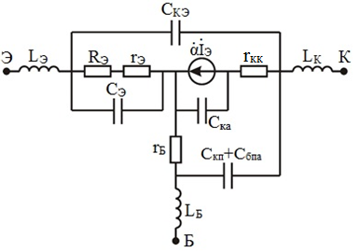

Рис. 13.3 - Малосигнальная физическая эквивалентная схема СВЧ биполярного транзистора

На рис. 13.3 приведена малосигнальная физическая эквивалентная схема биполярного СВЧ транзистора. Кроме известных элементов физической эквивалентной схемы, приведенных в [1], в схему транзистора СВЧ диапазона вводятся: $R_{э}$- поликристаллическое балластное сопротивление эмиттера; $C_{Б.пл}$– емкость базовых площадок, расположенных на  над высокоомным коллекторным слоем; $С_{КЭ}$–проходная емкость, обусловленная емкостью эмиттерных контактных площадок на *SiO2* над высокоомном коллекторным слоем; $L_{Э}$*, $L_{Б}$, $L_{k}$*  – индуктивности эмиттерного, базового и коллекторного выводов, соответственно.

К числу основных видов параметров мощных СВЧ-приборов относятся: энергетические, предельно допустимые, контролируемые статические и конструктивные.

Энергетические параметры (о которых уже упоминалось): $Р_{вых}$, $K_{р}$, $η$.

Предельно допустимые параметры:

- максимально допустимое постоянное напряжение коллектор – эмиттер $U_{кэmax}$ (для схемы с ОЭ);

- напряжение пробоя схемы с ОЭ при отключенной базой ;

- максимально допустимое постоянное напряжение эмиттер – база ;

- минимально допустимый ток коллектора ;

- максимально допустимая средняя мощность рассеяния для динамического режима;

- максимально допустимая постоянная рассеиваемая мощность ;

- максимально допустимая температура переходов $Т_{пmax}$.

К числу контролируемых статических параметров мощных СВЧ транзисторов относятся обратные токи эмиттерного и коллекторного *p-n* переходов, а также статический коэффициент передачи тока с ОЭ.

Важную роль для характеристики рассматриваемого класса транзисторов играют так называемые конструктивные параметры. Это, в первую очередь, индуктивности эмиттерного, базового и коллекторного выводов транзистора: $L_{Э}, L_{Б}, L_{К}$. При этом наибольшее значение имеет индуктивность общего эмиттера транзистора.

Важным является такой параметр, как последовательное сопротивление эмиттера $R_{э}$, основной вклад в который вносит стабилизирующее сопротивление в цепи эмиттера. Величина $R_{э}$ характеризует номинал сопротивлений стабилизирующих резисторов, создаваемых конструктивным путем последовательно с каждым дискретным эмиттером и служащих для выравнивания токов между ними.

### 13.5.2 Электрофизические характеристики различных областей

## транзисторной структуры

Для обеспечения необходимых требований к параметрам мощных СВЧ транзисторов приходится в первую очередь соответствующим образом выбирать электрофизические характеристики, а также размеры и форму коллекторной, базовой и эмиттерной областей транзисторной структуры.

Под электрофизическими характеристиками различных областей полупроводникового прибора, в котором создана биполярная транзисторная структура, понимают тип проводимости, удельное сопротивление, подвижность и время жизни неосновных носителей заряда. Эти свойства определяются концентрацией и законом распределения примесей, легирующих полупроводник.

Современные биполярные мощные СВЧ транзисторы – это, в основном, приборы с *n-p-n* структурой. Одна из причин этого заключается в том, что оптимальное соотношение между концентрациями примесей, легирующих эмиттерную, базовую и коллекторную области и необходимые свойства полупроводникового материала могут быть проще заданы для исходного материала типа *n* и для структуры *n-p-n*. В структурах *n-p-n* легче обеспечить более высокие частотные свойства, так как неосновные носители в базе – электроны будут обладать более высокими значениями коэффициента диффузии и подвижностью, чем дырки, являющиеся неосновными носителями в базе *p-n-р* структур.

Рассмотрим требования, предъявляемые к концентрации и характеру распределения легирующих примесей в полученной методом односторонней диффузии структуре мощного СВЧ транзистора. Из способа создания легированных областей *n* и *p* в структуре видно, что область типа *р* может быть воспроизводимо получена, если концентрация акцепторов в ней во много раз превосходит концентрацию доноров в исходном материале, а область типа *n* должна иметь концентрацию доноров, во много раз превосходящую концентрацию акцепторов в области типа *р* (в противном случае создание этих областей путем диффузии или имплантации было бы практически невозможно). Содержание примесей в этих областях определяет их функциональную роль. Исходная область типа *n*, легированная наиболее слабо, выполняет роль коллектора, так как ее высокое удельное сопротивление позволит получить требуемые сравнительно высокие значения пробивного напряжения коллектора. Более низкое удельное сопротивление области типа *р* обеспечит такое положение, когда при подаче на коллекторный переход обратного напряжения ОПЗ будет распространяться в основном в сторону слаболегированного коллектора и лишь незначительно в сторону базы. Такая ситуация даже при очень тонких базовых областях, необходима для получения высоких частот отсечки, предохраняет транзистор от явления смыкания эмиттерного и коллекторного *p-n* переходов.

Коэффициент инжекции эмиттера *γ*, который, в основном, будет определять величину коэффициента усиления по току, так как потери на рекомбинацию носителей в базе СВЧ транзистора не имеют существенного значения, связи с электрическими характеристиками областей эмиттера и базы.

Для получения возможно большей величины коэффициента инжекции, а, следовательно, и коэффициента усиления по току, необходимо уменьшать поверхностную концентрацию базовой примеси. Однако, для мощных СВЧ транзисторов большие значения статического коэффициента передачи тока не являются необходимым, так как транзисторы работают на частотах близких к частоте отсечки ${ f}_{T}$, при которой модуль коэффициента усиления ${\dot{β}}_{N}$ равен единице. По этим причинам следует стремиться не к уменьшению, а к увеличению содержания примесей в базе. Среди этих причин следует отметить необходимость уменьшения сопротивления активной области базы, уменьшение оттеснения тока эмиттера к краю и снижения вероятности смыкания эмиттерного и коллекторного переходов. Поэтому для мощных СВЧ транзисторов поверхностная концентрация базовой примеси является характеристикой, которая должна быть оптимизирована. На практике концентрация базовой примеси для разных типов приборов составляет от до см-3.

При выборе концентрации легирующей примеси в области коллектора (т.е. в исходном материале), надо, прежде всего, учитывать, что свойства коллекторной области определяют пробивное напряжение коллекторного перехода транзистора: чем меньше концентрация легирующих примесей в коллекторе, тем выше будет пробивное напряжение. В то же время с уменьшением содержание легирующих примесей в коллекторе, увеличивается его удельное сопротивление и, следовательно, увеличивается падение напряжения на открытом транзисторе.

При этом надо учитывать то обстоятельство, что с увеличением удельного сопротивления коллектора падение напряжения возрастает примерно по линейному закону, а пробивное напряжение значительно медленнее.

Концентрация примесей в коллекторной области мощных СВЧ транзисторов вблизи от коллекторного *p-n-*перехода должна составлять для различных приборов от $5∙{10}^{15}$ доноров/см3.

Поверхностная концентрация эмиттерной легирующей примеси должна быть с одной стороны по возможности ближе к предельно достижимой концентрации в кремнии (для фосфора она составляет 1021ат/см3), но с другой стороны эффект вырождения заставляет выбирать поверхностную концентрацию на порядок меньше.

Время жизни неосновных носителей заряда в эмиттерной области в связи с высокой концентрацией легирующей примеси (и, следовательно, диффузионная длина) настолько мала, что инжекция тока из эмиттера в базу в ряде случаев определяется не всей толщей эмиттерной области, а лишь ее узким слоем, непосредственно примыкающему к переходу эмиттер – база. Практически нет никаких способов как-нибудь регулировать или менять время жизни в эмиттере.

Время жизни неосновных носителей в базе также довольно мало (около 10-7 с.). Таким значением времени жизни соответствуют диффузионные длины в несколько микрометров (около 20), однако, так как базовая область в мощных СВЧ транзисторах тонкая и существует электрическое поле в базе и, следовательно, к диффузии неосновных носителей через базу добавляется дрейф, потери на перенос носителей через базу весьма малы и приведенное значение времени жизни оказывается вполне достаточным.

Для НЧ транзисторов время жизни неосновных носителей в коллекторе должно иметь как можно более высокое значение. Дело в том, что на участках выходных вольт-амперных характеристик, близких к области насыщения, переход коллектор – база может находиться под прямым смещением. В коллектор из базы инжектируются неосновные носители заряда, которые вызовут модуляцию, т.е. резкое увеличение проводимости коллекторной области. При этом сопротивление насыщения коллекторной области резко снизится, а этой обстоятельство для мощных транзисторов является очень важным.

В СВЧ транзисторах даже на частоте 300 мГц время пребывания транзистора в открытом состоянии настолько мало, что за это время в коллекторной области *n*, смещенной в прямом направлении, неосновные носители заряда (дырки) пройдут такое малое расстояние $L=\sqrt{Dτ}$ при толщине высокоомной коллекторной области 20...25 мкм, что модуляция коллектора практически происходить не будет.

Время жизни в высокоомной коллекторной области при не слишком высокой плотности дефектов будет составлять, по крайней мере, несколько микросекунд, и поэтому оно не будет ограничивать модуляцию коллектора.

Итак, для мощных СВЧ транзисторов нет необходимости целенаправленно изменять время жизни неосновных носителей заряда в различных областях транзисторной структуры.

Подвижность носителей заряда в различных областях транзисторной структуры определяется в первую очередь концентрацией легирующей примеси, и если эта концентрация в какой-либо области задана, то и значение подвижности практически также определено.

### 13.5.3 Типы транзисторных структур

Требования к параметрам различных типов транзисторов определяют размеры и форму различных областей их структуры.

Было установлено, что коэффициент инжекции эмиттера и, следовательно, статический коэффициент передачи тока транзисторов с ростом плотности тока снижаются из-за того, что плотность подвижных носителей в базовой области при увеличении плотности тока растет и поэтому увеличивается ее проводимость. Увеличение проводимости базы может быть очень большим. В результате коэффициент инжекции эмиттера может снизиться до значения, намного меньшего, чем единица. При этом статистический коэффициент передачи тока снизится до недопустимо малых значений.

Обратим внимание на то, что с уменьшением коэффициента передачи тока растет базовый ток (при определенном токе эмиттера) и соответственно резче начинает падать открывающий потенциал на эмиттерном переходе при удалении от края эмиттера. Коэффициент передачи тока уменьшается с ростом частоты. Поэтому на высоких частотах эффект оттеснения тока выражен сильнее.

В связи с большим значением этого эффекта утверждение о том, что для увеличения рабочего тока следует увеличивать площадь эмиттера, приходится заменить выводом, согласно которому для увеличения рабочего тока следует увеличить периметр эмиттера, не меняя его площади. Лишь когда это увеличение само по себе перестает давать эффект и становится технологически невозможным, периметр эмиттера надо увеличивать, увеличивая одновременно и его площадь. Практически этот вывод привел к тому, что одной из основных тенденций конструирования транзисторов стало стремление получать структуры с максимально возможным отношением периметра эмиттера к площади базы, причем для мощных ВЧ- и СВЧ-транзисторов это стремление было выражено особенно сильно.

Для мощных транзисторов, рассчитанных на рабочие частоты до 1–2 МГц, наиболее часто используются эмиттеры с так называемой гребенчатой структурой [1]. Иногда такое решение используется и в более высокочастотных транзисторах. При увеличении тока и рабочей частоты гребенчатая структура из-за ряда причин (в частности, в связи со снижением устойчивости ко вторичному пробою) начинает терять свои преимущества. Поэтому для мощных ВЧ и СВЧ транзисторов используют структуры других типов. Как правило, эти структуры характеризуются более высоким отношением периметра эмиттера к площади. Это – транзисторы с так называемой overlay-структурой (от англ. «перекрывать»). (рис.13.4).

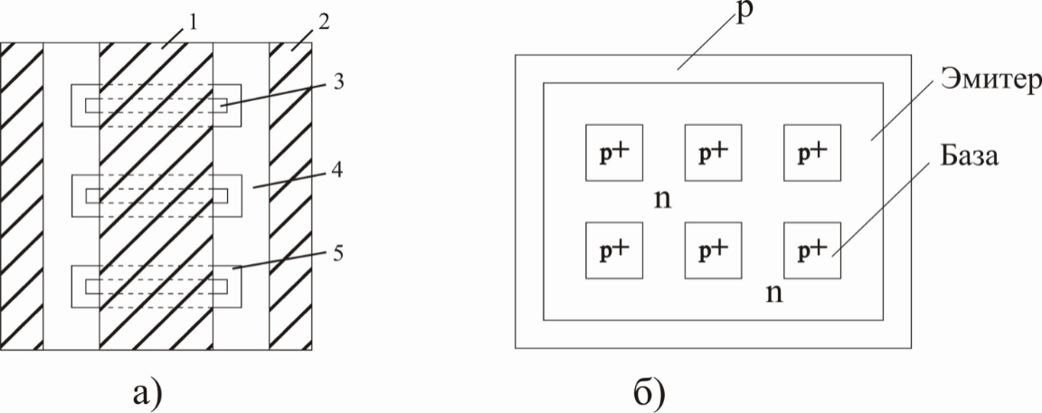

Рис. 13.4. Транзисторы типа overlay (а) и МЭШ-типа (б);

1 – слой металлизации эмиттера; 2 – слой металлизации базы;

3 – n+-эмиттер; 4 – р+-сетка; 5 – р-база

Эта планарная структура характерна тем, что в базовой области создается не один эмиттер со сложной формой, а большое число простых по форме (квадратных) эмиттеров, образующих прямоугольную матрицу. Расстояние между соседними эмиттерами в этой структуре меньше, чем размер отдельного эмиттера. Поэтому если рассматривать overlay-структуру с квадратными эмиттерами как гребенчатую, зубцы которой разрезаны на квадратные области, то можно считать, что в пределе overlay-структура по сравнению с гребенчатой позволяет удвоить отношение периметра и его площади. В транзисторах с такой структурой базовый контакт создается так же, как и в транзисторах с гребенчатой структурой. Что же касается эмиттерных контактов, то они создаются к каждому эмиттеру чрез отверстие в покрывающей его защитной диэлектрической пленке, а затем все контакты объединяются общей металлизацией, расположенной на диэлектрической пленке и имеющей, как и в приборах с гребенчатым эмиттером, форму гребенки. Однако металлизированная гребенка не везде располагается над эмиттером, а в промежутках между отдельными эмиттерами она лежит над базовой областью, перекрывая ее. Этим и объясняется название «overlay-транзистор».

Существуют также «overlay»-транзисторы с эмиттерами, имеющими не квадратную, а кольцевую форму (рис. 13.5, а).

Были разработаны также транзисторные структуры, представляющие собой как бы обращенные overlay-структуры, МЭШ-структуры (рис. 13.4, б): в них эмиттер имел форму сетки, а базовые контакты находились в ячейках сетки и образовывали матрицу. Так как ячейки могли иметь меньшие размеры, чем эмиттерные области в overlay-структуре, то транзисторы с сетчатым эмиттером характеризовались еще большим отношением периметра эмиттера к площади структуры (за счет увеличения числа ячеек).

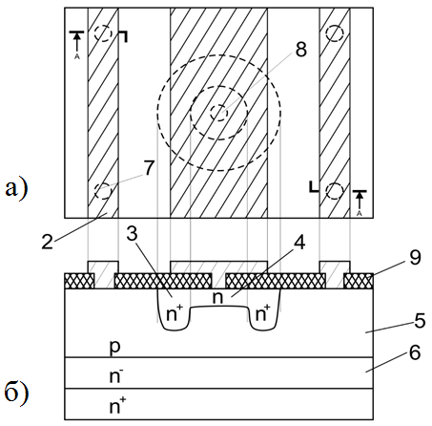

Рис. 13.5. Структура с кольцевым эмиттером и стабилизирующим эмиттерным резистором: а– вид сверху; б – разрез структуры;1 – эмиттерная металлизация; 2 – базовая металлизация; 3 – эмиттер; 4 – стабилизирующий эмиттерный резистор; 5 – база; 6 – коллектор; 7 – вывод базы; 8 – вывод эмиттера; 9 – оксид кремния.

Кроме того, большое распространение получили многоэмиттерные структуры (рис. 13.6), в которых каждый эмиттер имел форму длинной полоски.

Эти структуры напоминают структуры с гребенчатым эмиттером, но отличаются тем, что в них отсутствует общая эмиттерная область, соединяющая отдельные полоски – зубцы.

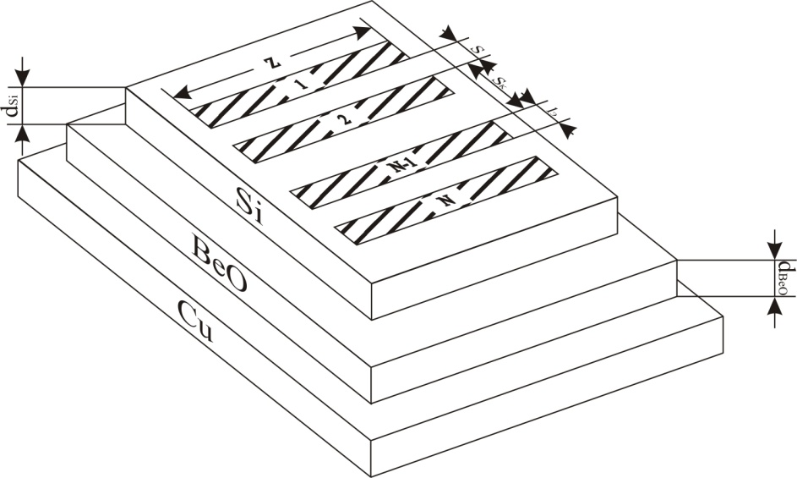

Рис. 13.6. Полосковая структура мощного СВЧ-биполярного транзистора

Преимущество многоэмиттерной структуры с полосковым эмиттером заключается в том, что, исключив общую эмиттерную область, можно было бы резко уменьшить площадь эмиттерного и коллекторного переходов и в результате улучшить высокочастотные параметры транзисторов. Надо, однако, иметь в виду, что полностью избавиться от области, объединяющей эмиттеры, нельзя. Ее роль переходит к общей части металлической гребенки, через которую подводится ток к отдельным эмиттерам. Эта общая часть располагалась вне эмиттерных и базовых областей, над областью коллектора. Необходимо учитывать, что между базовой и эмиттерной контактными площадками, и телом коллектора имеется емкость, включенная параллельно емкости коллектор – база. Эта емкость может быть довольно значительной, однако ее можно уменьшить, если увеличить толщину диэлектрика между металлизированными площадками и коллекторной областью. Для чего в полосковой структуре эмиттерные и базовые выводы из алюминиевой или золотой проволоки диаметром 30…60 мкм с помощью термокомпрессии присоединяются к широким эмиттерным или базовым контактным площадкам из алюминия или золота, расположенным над коллекторной областью на слое оксида SiO2. В результате можно добиться существенного улучшения частотных свойств транзистора. Еще одно преимущество многоэмиттерной структуры с полосковыми эмиттерами по сравнению с гребенчатой структурой будет рассмотрено далее.

Увеличение периметра эмиттера и его отношения к площади эмиттера может быть также ограничено недостаточным совершенством технологии (невозможностью создавать слишком узкие эмиттерные области) или по каким-либо другим причинам, по которым дальнейшее уменьшение ширины эмиттерных областей перестает давать эффект. Так, помимо известного эффекта оттеснения тока эмиттера к его краю в ВЧ- и СВЧ-транзисторах может также играть роль затухание СВЧ сигнала при его проникновении в активную базовую область от края эмиттера по направлению к его центру. Учет этих двух эффектов приводит к установлению оптимальных значений для ширины эмиттерных полосок в многоэмиттерных полосковых структурах мощных СВЧ -транзисторов (при обеспечении наибольшего рабочего тока для заданной площади коллекторного перехода). Однако эти эффекты играют заметную роль только на частотах свыше 1 ГГц. На первых этапах разработки СВЧ- транзисторов увеличение отношения периметра эмиттера и его площади, безусловно, приводило к повышению рабочего тока. Однако со временем технологический уровень позволил получать структуры с минимальным размером элементов около 2 – 3 и даже 1 мкм, а такая ширина полосок может уже оказаться меньше оптимальной. Эффективная полуширина эмиттерной полосы $L_{Э}=KW_{Б}\sqrt{β_{N}}$, где $K=1.4$.

В транзисторных структурах с сильно развитым периметром эмиттера распределение тока между частями эмиттера сложной (гребенчатой или сетчатой) формы, а также между отдельными эмиттерами в overlay-структуре или многоэмиттерной полосковой структуре, чрезвычайно неравномерно. Дело в том, что в биполярных транзисторах существует явление положительной тепловой обратной связи. Если, например, какой-либо из большого числа отдельных эмиттеров по какой-то причине начал инжектировать несколько больший ток, чем остальные, то область структуры вблизи от этого эмиттера разогреется чуть сильнее остальной части структуры. По этой причине уменьшится входное сопротивление для этого эмиттера, и ток через него возрастет еще больше.

В результате через этот эмиттер может пойти достаточно большой ток (иногда значительная часть всего тока, протекающего через прибор), и в транзисторе может наступить так называемый вторичный пробой. Даже если пробоя не произойдет, наличие резко неравномерного распределения тока между отдельными эмиттерами весьма отрицательно скажется на характеристиках транзистора. Чтобы избежать этого, необходимо ввести в транзисторную структуру элементы, которые обеспечивали бы отрицательную обратную связь, компенсирующую положительную тепловую обратную связь.

Такими элементами могут быть стабилизирующие или балластные поликремневые резисторы, включаемые последовательно с каждым из эмиттеров в многоэмиттерной транзисторной структуре (рис. 13.7). Если при этом ток через какой-либо эмиттер возрастает, то увеличивается падение напряжения на включенном последовательно с ним резисторе и вследствие этого, уменьшается открывающее напряжение и ограничивается ток через этот эмиттер.

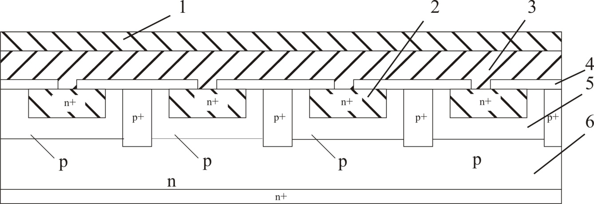

Рис. 13.7. Поперечное сечение транзистора типа overlay:1 – слой металлизации эмиттера; 2 – n+ – эмиттер; 3 – поликристаллические балластные эмиттеры; 4 – оксид; 5 – р-база; 6 – коллектор

Для практической реализации стабилизирующих резисторов в транзисторных структурах существует много конструктивно-технологических решений. В гребенчатых структурах, например, можно в качестве таких резисторов использовать участки самих эмиттерных зубцов, примыкающих к общей части эмиттера. В структурах типа overlay таким резистором может служить внутренняя часть эмиттерной области. Например, структура с эмиттером в виде кольца (рис. 13.5). Во внутреннюю часть кольца осуществляется диффузия тех же примесей, но на меньшую глубину и с более высоким поверхностным сопротивлением. Эта часть выполняет функции стабилизирующего резистора. Благодаря более высокому поверхностному сопротивлению удается увеличить сопротивление стабилизирующего резистора и повысить его быстродействие, а благодаря меньшей глубине диффузии в этой области удается добиться того, чтобы она не работала как эмиттер (т.е. не инжектировала ток в расположенную под ней базовую область).

## 13.6 Гетеропереходные биполярные транзисторы

### 13.6.1 Общие сведения

Требования к электрофизическим и геометрическим параметрам структуры биполярных транзисторов во многом являются противоречивыми [2]. Действительно, для обеспечения высокой эффективности эмиттера необходи­мо, чтобы результирующая концентрация примеси в эмиттере $N_{э}$ во много раз превышала концентрацию примеси в базе $N_{Б}:N_{э}≫N_{Б}$.

Для повышения коэффициента переноса и уменьшения времени пролета носителей через базу требуется уменьшать толщину базы*WБ*, которая должна быть много меньше диффузионной длины неосновных носителей $L_{n}:W_{Б}≪L_{nБ}$*.*

В то же время выполнение условий этих условий ведет к увеличению со­противления базы *rБ*, что ухудшает частотные свойства транзистора и коэффи­циент усиления базового тока при больших токах (эффект оттеснения эмиттерного тока).

Чрезмерное легирование эмиттера не приводит к повышению его эффективности из-за уменьшения ширины запрещенной зоны. Поэтому концентрация примеси в активной базе не должна превышать см-3. При этом чрезмерное уменьшение толщины базы (до ~ 0,1 мкм) ведет к снижению напряжения смыкания коллекторного и эмиттерного переходов.

Высокие степени легирования эмиттера и базы ведут к увеличению барь­ерной емкости эмиттерного перехода. Снижение же степени легирования базы трудно осуществимо технологически и ведет к падению усилительных свойств при высоком уровне инжекции.

Таким образом, при выборе электрофизических и геометрических пара­метров структуры приходится руководствоваться компромиссными соображе­ниями, так как улучшение одних характеристик прибора неизбежно сопровож­дается ухудшением других.

Значительная часть противоречий в требованиях к параметрам транзи­сторной структуры устраняется, если эмиттерную и базовую области изгото­вить из различных полупроводниковых материалов таким образом, чтобы ши­рина запрещенной зоны в эмиттере была больше, чем в базе. Такие биполярные транзисторы называются гетеропереходными (ГБТ).

Преимущества ГБТ на примере *n-p-n-*транзистора иллюстрируются энер­гетической диаграммой на рис. 13.7. В идеальном случае разница в ширине запрещенной зоны $ΔE_{g}$ для эмиттера и базы соответствует разрыву энергетического уровня $ΔE_{v}$:

$$∆E_{g}=∆E_{V}$$

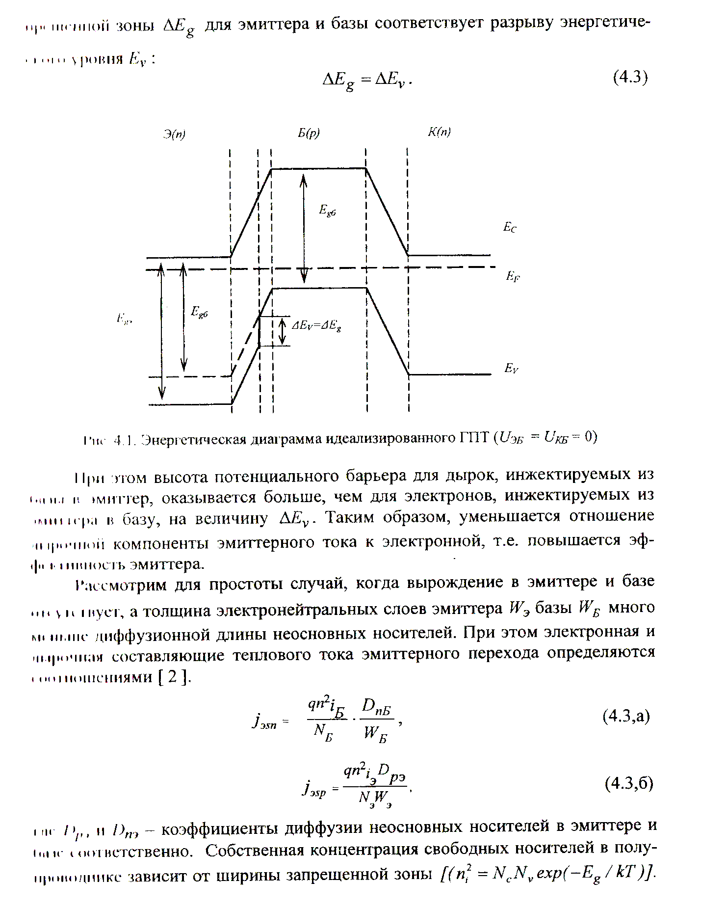

Рис. 13.7. Энергетическая диаграмма идеализированного ГПТ

$$(U_{ЭБ}=U_{КБ}=0)$$

При этом высота потенциального барьера для дырок, инжектируемых из базы в эмиттер, оказывается больше, чем для электронов, инжектируемых из эмиттера в базу, на величину $E_{v}$. Таким образом, уменьшается отношение дырочной компоненты эмиттерного тока к электронной, т.е. повышается эффективность эмиттера.

Рассмотрим для простоты случай, когда вырождение в эмиттере и базе отсутствует, а толщина квазинейтральных слоев эмиттера $W_{Э}$ базы $W$ много меньше диффузионной длины неосновных носителей. При этом электронная и дырочная составляющие обратного тока насыщения эмиттерного перехода определяются соотношениями.

|  |  |
| --- | --- |
| $$j_{эsn}= \frac{q{n_{iБ}}^{2}}{N_{Б}}∙\frac{D_{nБ}}{W_{Б}}$$ | (13.12) |
| $$j_{эsp}= \frac{q{n_{iЭ}}^{2}}{N_{Э}}∙\frac{D_{pЭ}}{W_{Э}}$$ | (13.13) |

где $D_{pэ}$ и $D_{nБ}$- коэффициенты диффузии неосновных носителей в эмиттере и базе соответственно. Собственная концентрация свободных носителей в полупроводнике зависит от ширины запрещенной зоны:

$n_{i}^{2}=N_{c}N_{V}\exp\left(-\frac{E_{g}}{kT}\right)$.

Поэтому при одинаковых значениях эффективных плотностей квантовых со­стояний $N_{c,v}$

$$\frac{n_{iэ}^{2}}{n_{iБ}^{2}}=exp\frac{-∆E_{q}}{kT} (13.14)$$

Для эффективности эмиттера $γ={\left(1+\frac{j_{эsp}}{j_{эsn}}\right)}^{-1}$ получим:

|  |  |
| --- | --- |
| $${γ=[1+\frac{G_{NБ}}{G_{NЭ}}∙\frac{\overline{D_{pэ}}}{\overline{D_{nБ}}}∙exp⁡(-\frac{{∆E}_{g}}{kT})]}^{-1}$$ | (13.15) |

где $G_{NБ}$ и $G_{NЭ}$– числа Гуммеля в базе и эмиттере, соответственно.

Таким образом, при $ΔE_{g}≫kT$ эффективность эмиттера может оставаться чрезвычайно высокой (близкой к единице) даже в том случае, когда эффективность эмиттера в гомогенной структуре ${γ_{0}=[1+\frac{G_{NБ}}{G_{NЭ}}∙\frac{\overline{D_{pэ}}}{\overline{D_{nБ}}}]}^{-1}$ мала. Это обстоятельство позволяет в ГБТ легировать базу значительно сильнее, чем эмиттер.

К преимуществам гетеротранзистора относят­ся следующие:

высокая эффективность эмиттера, так как потоку дырок (неосновных носителей заряда в эмиттере) из базы в эмиттер препятствует высо­кий барьер в валентной зоне;

уменьшенное сопротивление базы, посколь­ку база может быть сильно легирована без сни­жения эффективности эмиттера;

меньшее вытеснение тока в эмиттере вслед­ствие малого падения напряжения вдоль перехо­да ЭБ; улучшенная переходная характеристика благодаря высокому коэффициенту усиления по току и низкому сопротивлению базы;

расширенный температурный диапазон — гетеротранзистор может работать при более вы­соких температурах (~350 °С) на материалах AIIIBVи нитридах III группы.

Соотношение (13.14) можно представить в виде

|  |  |
| --- | --- |
| $${γ=(1+\frac{G_{NБ}}{G_{NЭ}^{*}}∙\frac{\overline{D_{pэ}}}{\overline{D_{nБ}}})}^{-1}$$ | (13.16) |

здесь $G_{NЭ}^{*}=G_{NЭ}∙\exp\left(\frac{∆E_{g}}{kT}\right)$– эффективное число Гуммеля в эмиттере.

Соотношение (13.15) показывает, что разность величин запрещенных зон эмиттера и базы является чрезвычайно эффективным средством повышения величины $γ$. Действительно, при $ΔE_{g}=0,25$ эВ эффективное число Гуммеля в эмиттере повышается более чем в ${10}^{4}$ раз, что и позволяет сохранить высокие усилительные свойства ГБТ при условии $N_{Б}≫N_{Э}$.

Дополнительным преимуществом ГБТ является весьма низкая степень проявления эффекта Эрли. Концентрация примеси в базе во много раз превышает концентрации примеси в коллекторе и эмиттере, поэтому лишь малые части областей пространственного заряда коллекторного и эмиттерного *p-п-*переходов расположены в *р+-*области базы. В результате толщина базы очень слабо зависит от напряжений $U_{кБ}$ и $U_{эБ}$. Благодаря этому наклон выходных ВАХ в нормальном режиме работы ГБТ очень мал, а собственный коэффициент усиления по напряжению может достигать 106. Такая ситуация обеспечивает возможность уменьшения толщины базы до величины, меньшей 0,05 мкм, при сохранении достаточно высокого напряжения смыкания.

К недостаткам ГБТ можно отнести снижение подвижности основных и неосновных носителей в базе при сильном легировании.

В реальных ГБТ разрыв границ запрещенной зоны приводит к разрыву уровней $E_{с}$ и $E_{v}$*.*Из рис. 13.8 видно, что в этом случае в эмиттерном переходе существует энергетический «пичок» уровня $E_{с}$*.* Этот «пичок» создает для электронов, инжектируемых из эмиттера в базу, дополнительный потенциальный барьер высотой $ΔE_{n}$,который ведет к уменьшению электронной компоненты эмиттерного тока и нежелательному снижению эффективности эмиттера.

При условии, что ширина базовой области эмиттерного перехода $X_{dэ}$ много меньше ширины эмиттерной области $W_{Э}$ (см. рис. 13.7). Поэтому высота дополнительного барьера $ΔE_{n}$ может быть значительной. Наличие дополнительного барьера необходимо учитывать при расчете параметров ГБТ. Наиболее просто это делается в рамках термоэлектронно- диффузионной модели, изложенной ниже. Ввиду малой толщины «пичка» следует учитывать также возможность туннелирования электронов через этот барьер.

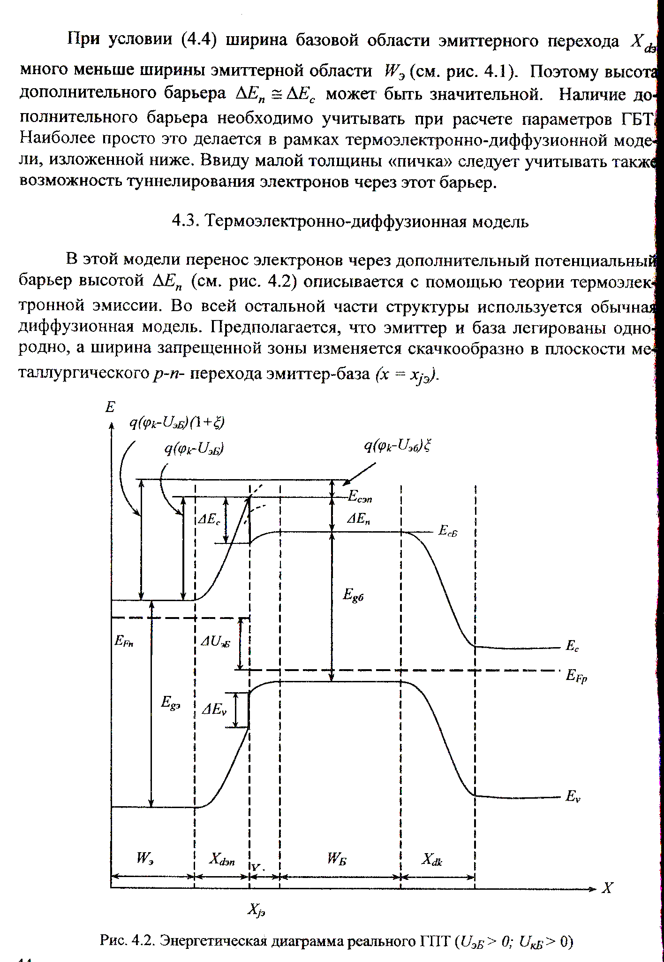

Рис. 13.8. Энергетическая диаграмма реального ГБТ $(U_{кБ}=0; U_{эБ}>0)$

### 13.6.2 Термоэлектронно-диффузионная модель

В этой модели перенос электронов через дополнительный потенциальны барьер высотой $ΔE_{n}$ (см. рис. 13.8) описывается с помощью теории термоэлек­тронной эмиссии. Во всей остальной части структуры используется обычная диффузионная модель. Предполагается, что эмиттер и база легированы одно­родно, а ширина запрещенной зоны изменяется скачкообразно в плоскости металлургического *р-п-*перехода эмиттер-база $(x=x_{jэ})$*.*

Плотность электронного тока через плоскость $(x=x_{jэ})$ можно найти как разность термоэлектронных токов, текущих через барьер в двух противоположных направлениях:

|  |  |
| --- | --- |
| $$j_{n}\left(x_{jэ}\right)=-\frac{1}{4}qv_{Tn}\left[n\left(x_{jэ}-O\right)-n\left(x_{jэ}+O\right)\exp\left(-\frac{∆E_{c}}{kT}\right)\right]$$ | (13.17) |

где $v_{Tn}$– средняя тепловая скорость электронов. Экспоненциальный множитель учитывает наличие потенциального барьера высотой $ΔE_{c}$ для электронов, переходящих через барьер справа налево, подобно тому как это делается в теории термоэлектронной эмиссии. Эффективные массы электронов $m_{n}$ по обе стороны барьера считаются одинаковыми.

Концентрации электронов по обе стороны плоскости $x=x_{jэ}$ связаны с их концентрациями на границах эмиттерного перехода соотношениями статистики Максвелла-Больцмана:

$n\left(x_{jэ}+0\right)=n_{Бгр}\exp\left[-\frac{\left(φ_{кэ}-U_{эБ}\right)ξ}{φ_{T}}\right]$, (13.18)

$n\left(x_{jэ}-0\right)=n_{Эгр}\exp\left[-\frac{\left(φ_{кэ}-U_{эБ}\right)\left(1-ξ\right)}{φ_{T}}\right]$, (13.18, а)

где $n_{Эгр}=n(x_{jэ}-x_{dэ})$; $n_{Бгр}=n(x_{jэ}-x_{dэр})$; $φ_{КЭ}$– контактная разность потенциалов на эмиттерном переходе; $ξ=\frac{N_{э}}{N_{э}+N_{Б}}$– доля $φ_{кэ}$, приходящаяся на базовую область эмиттерного перехода толщиной $X_{dэp}$ (см. рис. 4.2). Диэлектрические проницаемости слоев эмиттера и базы для простоты приняты одинаковыми.

В пренебрежении током рекомбинации-генерации носителей заряда в эмиттерном переходе

|  |  |
| --- | --- |
| $$j_{n}\left(x_{jэ}\right)=j_{n}\left(x_{jэ}+x_{dэр}\right)=-j_{эn}$$ | (13.19) |

Знак «-» перед током $j_{эn}$ соответствует принятому положительному на­правлению эмиттерного тока против оси *х*.

Плотность тока $j_{n}\left(x_{jэ}+x_{dэр}\right)$ на границе базы с эмиттерным переходом определяется обычной диффузионной теорией [1] и при $U_{кБ}=0$ составляет

|  |  |
| --- | --- |
| $$j_{n}\left(x_{jэ}+x_{dэр}\right)=\frac{qD_{Б}∙dn}{dx(x_{jэ}+x_{эБ})}=\frac{qD_{Б}\left(n_{Бгр}-n_{БО}\right)}{W_{Б}}$$ | (13.20) |

где $n_{БО}=\frac{n_{iБ}^{2}}{N_{Б}}$– равновесная концентрация электронов в базе.

Подставляя (13.17) и (13.19) в (13.20) с учетом (13.18), найдем избыточную граничную концентрацию электронов в базе:

|  |  |
| --- | --- |
| $$n_{Бгр}- n_{Б0}= R_{n}^{-1}\left[n_{эгр}exp\frac{∆U_{c}+U_{эБ}-φ_{кэ}}{φ_{Т}}-n_{Б0}\right],$$ | (13.21) |

где

|  |  |
| --- | --- |
| $$∆U_{c}=\frac{∆E_{c}}{q}$$ | (13.22) |
| $$R_{n}=1+ \frac{4D_{nБ}}{v_{Tn}W_{Б}}exp\frac{∆U_{c}-E(φ_{кэ}-U_{эБ})}{φ_{Т}},$$ где $U_{Т}=\frac{kТ}{q}$ | (13.23) |

Подстановка (13.22) в (13.20) с учетом (13.23), (13.25) и (13.19) дает ВАХ электронной составляющей тока через эмиттерный переход:

|  |  |
| --- | --- |
| $$j_{эn}=j_{эs}\left[\exp\left(\frac{U_{эБ}}{φ_{T}}\right)-1\right]$$ | (13.24) |

где плотность электронного обратного тока насыщения $j_{эs}$ определяется соотношением

|  |  |
| --- | --- |
| $$j_{эs}=\frac{qD_{nБ}n_{iБ}^{2}}{N_{Б}W_{Б}R_{n}}$$ | (13.25) |

Сравнение (13.25) и (13.12) показывает, что влияние дополнительного по­тенциального барьера для электронов высотой $ΔE_{n}$ (см. рис. 13.8) в формуле для плотности электронного тока учитывается множителем $R_{n}^{-1}$, который определя­ется соотношением (13.25). Формула (13.25) справедлива только при $ΔE_{n}≥0$, ко­гда $R_{n}≥1$. При $ΔE_{n}<0$ следует полагать $R_{n}=1$ (дополнительный потенциальный барьер отсутствует).

Для плотности дырочного тока справедливо соотношение (13.13). Таким образом, для эффективности эмиттера с учетом (13.25) и (13.15) - (13.16) получим

|  |  |
| --- | --- |
| $$γ=\left(1+\frac{R_{n}G_{NБ}{\overline{D}}_{эрэ}}{G_{Nэ}^{*}{\overline{D}}_{nБ}}\right)$$ | (13.26) |

Заметим, что величина $R_{n}$ увеличивается с ростом напряжения $U_{эБ}$, что приводит к снижению эффективности эмиттера.

В насто­ящее время реализованы гетеропереходные транзисторные структу­ры на основе различных материа­лов. В табл. 13.1 приведены такие гетерокомпозиции.

Таблица 13.1

Гетерокомпозиции, на основе которых созданы биполярные гетеротранзисторы

